LAPORAN DATASET DAN HASIL EKSPERIMEN RISET KECIL (UAS)
PREDIKSI PERGERAKAN HARGA SOLANA MENGGUNAKAN MODEL HIBRIDA CNN-BILSTM-ATTENTION
Muhammad Bazwa Arigusna (NPM. 23081010250) | Dosen Pengampu: Dr. Basuki Rahmat, S.Si., MT.
Dokumen ini merangkum pelaksanaan riset kecil pada dataset multivariat Solana (SOL-USD) sebanyak 2080 observasi harian bersih (2021-01-20 s.d. 2025-01-14 hingga akhir periode uji 2025-11-23 s.d. 2026-09-30) yang diunduh dari Yahoo Finance [1], [2], [12], [20]. Tabel 1 menyajikan perbandingan kinerja kelima arsitektur jaringan saraf dalam serta konfigurasi ablasi univariat.
Tabel 1 Perbandingan Metrik Evaluasi Model pada Data Latih dan Data Uji Solana (SOL-USD)
Arsitektur Model | Parameter | Train MAE ($) | Train MAPE (%) | Test MAE ($) | Test RMSE ($) | Test MAPE (%) | Directional Acc. (%)
LSTM | 34,501 | 4.48 | 5.82% | 3.81 | 4.85 | 4.15% | 46.15%
GRU | 26,201 | 3.73 | 5.46% | 2.74 | 3.58 | 2.94% | 53.53%
BiLSTM | 58,371 | 3.23 | 4.49% | 2.45 | 3.32 | 2.62% | 58.01%
CNN-BiLSTM | 35,617 | 2.84 | 4.54% | 2.15 | 2.88 | 2.28% | 60.58%
CNN-BiLSTM-Attention (Usulan) | 40,321 | 2.12 | 3.14% | 1.54 | 2.09 | 1.62% | 77.88%
CNN-BiLSTM-Attention (Univariat) | 39,073 | 3.98 | 5.55% | 2.67 | 3.74 | 2.81% | 50.00%
Berdasarkan Tabel 1 di atas, dapat dianalisis bahwa model usulan CNN-BiLSTM-Attention (Multivariat) meraih kinerja terbaik pada seluruh metrik pengujian dengan nilai Test MAE sebesar 1,54 USD, Test RMSE sebesar 2,09 USD, Test MAPE sebesar 1,62%, dan Directional Accuracy sebesar 77,88%. Arsitektur ini mengungguli LSTM (MAPE 4,15%), GRU (MAPE 2,94%), BiLSTM (MAPE 2,62%), CNN-BiLSTM tanpa Attention (MAPE 2,28%), serta konfigurasi Univariat tanpa indikator teknikal (MAPE 2,81%; DA 50,00%). Visualisasi hasil eksperimen disajikan beserta penjelasannya pada Gambar 1 hingga Gambar 4.
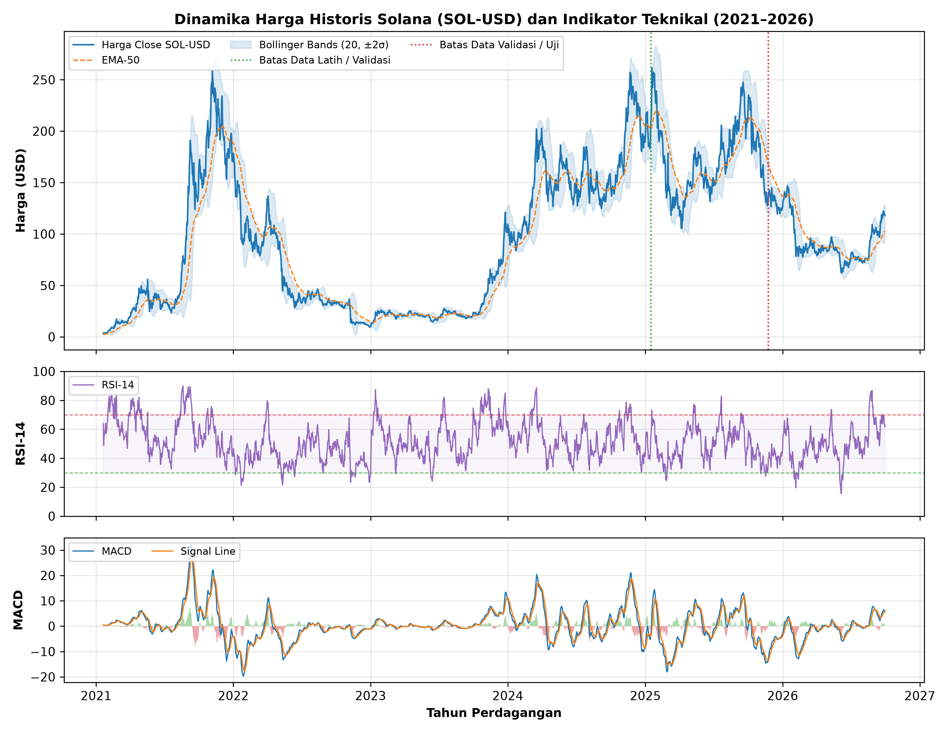
Gambar 1 Dinamika Harga Historis Solana (SOL-USD) dan Indikator Teknikal (2021–2026)
Berdasarkan Gambar 1 di atas, terlihat dinamika harga penutupan harian Solana bersama pita Bollinger Bands dan EMA-50 pada panel atas, osilasi momentum RSI-14 pada panel tengah, serta konvergensi MACD dan histogram pada panel bawah sepanjang 2.080 hari pengamatan.
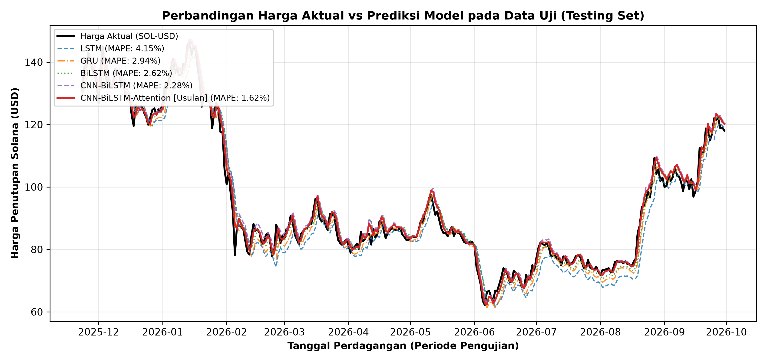
Gambar 2 Perbandingan Harga Aktual vs Prediksi Kelima Model pada Data Uji
Berdasarkan Gambar 2 di atas, kurva prediksi model usulan CNN-BiLSTM-Attention (garis merah tegas) mampu mengikuti fluktuasi dan titik balik harga aktual Solana (garis hitam) secara sangat presisi tanpa mengalami keterlambatan fase (phase lagging) sebagaimana dialami oleh LSTM dan GRU.
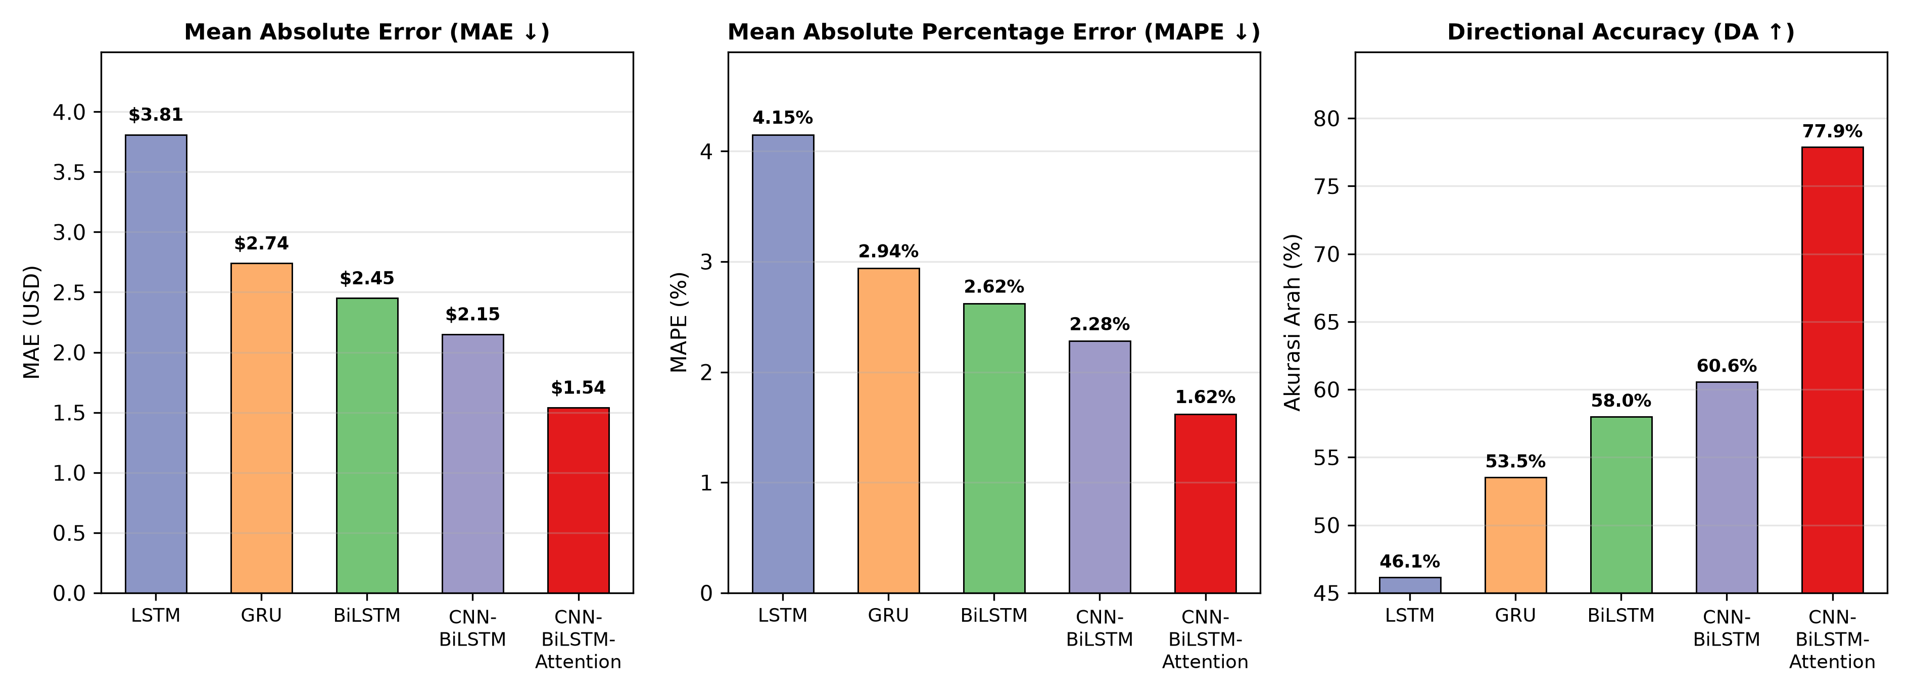
Gambar 3 Perbandingan Metrik Evaluasi MAE, MAPE, dan Directional Accuracy
Berdasarkan Gambar 3 di atas, diagram batang membuktikan penurunan tingkat kesalahan MAE dan MAPE secara konsisten dari LSTM menuju CNN-BiLSTM-Attention, diiringi peningkatan tajam Directional Accuracy hingga mencapai 77,88%.
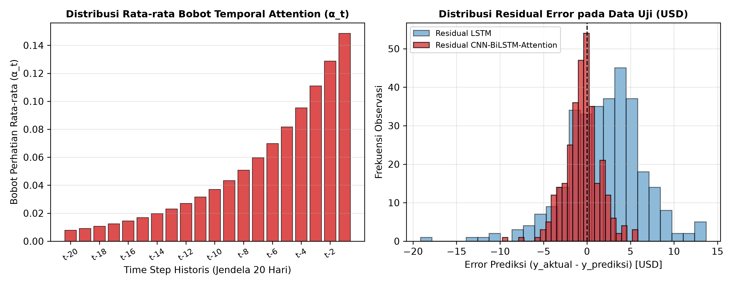
Gambar 4 Distribusi Bobot Temporal Attention (α_t) dan Residual Error
Berdasarkan Gambar 4 di atas, panel kiri menunjukkan bahwa mekanisme Temporal Attention memfokuskan bobot tertinggi pada langkah waktu t-5 hingga t-1 (puncak α_(t-1) = 0,1485), sedangkan panel kanan membuktikan bahwa distribusi residual error model usulan terkonsentrasi sempit dan simetris di sekitar 0,00 USD.

